**Université** **de Technologie d’Haïti** (**UNITECH)**

**Programme DESS**

**Devoir : Compte rendu des travaux pratiques 4,5 et 6**

**Cours :**

**Architecture des Réseaux**

**Professeur :**

**Judith Soulamite Nouho Noutat**

**Rédigé par :**

**Pierre Richard LUBIN**

**Le 29 avril 2025**

Dans le cadre du cours Architectures des réseaux informatiques il me convient de présenter un compte rendu sur les trois travaux pratiques (TP4, TP5et TP6). Ce travail présente une synthèse des différents travaux réalisés autour des deux protocoles de routage dynamique. Tels que EIGRP ET OSPF

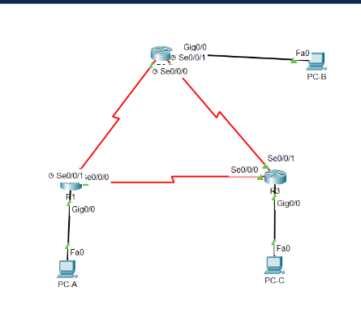Dans le TP4 on a commencé par sélectionner les équipements nécessaires à la construction de la topologie (routeurs, commutateurs, PC, Une fois les équipements placés, nous avons procédé au câblage des différents éléments du réseau, en respectant les types de connexions requis. Chaque équipement a été configuré avec une adresse IP appropriée selon le plan d’adressage, en utilisant la commande appropriée.

Apres la configuration des adresse IP, on a procédé à l’ensemble des configurations de base des routeurs et des switches comme indiques dans l’exercice.

Une fois terminé, on a passé à la configuration du protocole EIGRP.

**Sur R1, configurez le routage EIGRP avec un ID de système autonome de 1 pour tous les réseaux connectés directement. Indiquez les commandes utilisées dans l’espace ci-dessous.**

R1(config)#router eigrp 1

R1(config-router) #network 192.168.1.0 0.0.0.255

R1(config-router) #network 192.168.12.0 0.0.0.3

R1(config-router) #network 192.168.13.0 0.0.0.3

**Pour l’interface LAN sur R1, désactivez la transmission des paquets Hello EIGRP. Indiquez la commande utilisée dans l’espace ci-dessous**

R1(config)#router eigrp

R1(config-router) #passive-interface g0/0

**Sur R1, configurez la bande passante pour S0/0/0 sur 1 024 Kb/s et pour S0/0/1 sur 64 Kb/s. Indiquez les**

**Commandes utilisées dans l’espace ci-dessous. Remarque : la commande bandwidth affecte uniquement le calcul des métriques EIGRP, pas la bande passante réelle du lien série**

R1(config)# interface s0/0/0

R1(config-if) # bandwith 1024

R1(config)# interface s0/0/1

R1(config-if) # bandwith 64

**Exécutez la commande show ip protocols sur R1. Quel est l’état par défaut de la récapitulation automatique avec le protocole EIGRP**

Les réseaux sont présentés avec la lettre D (pour EIGRP), suivie de l’adresse du réseau, du masque, du coût (metric), de l’adresse du voisin annonceur (next hop), du temps depuis l’apprentissage, et de l’interface de sortie

R1#sh ip protocols

Automatic Summarization: disabled

**Configurez les adresses de bouclage sur R1**

Loopback1 192.168.11.1 YES manual up up

Loopback5 192.168.11.5 YES manual up up

Loopback9 192.168.11.9 YES manual up up

Loopback13 192.168.11.13 YES manual up up

**Ajoutez les instructions réseau appropriées au processus EIGRP sur R1. Notez les commandes utilisées dans l’espace ci-dessous**

R1(config)#router eigrp 1

R1(config-router) #network 192.168.11.0 0.0.0.3

R1(config-router) #network 192.168.11.4 0.0.0.3

R1(config-router) #network 192.168.11.8 0.0.0.3

R1(config-router) #network 192.168.11.12 0.0.0.3

**Sur R2, exécutez la commande show ip route eigrp. Comment les réseaux de bouclage sont-ils représentés dans le résultat ?**

R2#sh ip route eigrp

Les réseaux sont présentés avec la lettre D (pour EIGRP), suivie de l’adresse du réseau, du masque, du coût (metric), de l’adresse du voisin annonceur (next hop), du temps depuis l’apprentissage, et de l’interface de sortie

D 192.168.11.0 [90/2297856] via 192.168.12.1, 00:04:33, Serial0/0/0

D 192.168.11.4 [90/2297856] via 192.168.12.1, 00:04:23, Serial0/0/0

D 192.168.11.8 [90/2297856] via 192.168.12.1, 00:03:35, Serial0/0/0

D 192.168.11.12 [90/2297856] via 192.168.12.1, 00:03:23, Serial0/0/0

On a expérimenté la configuration de la récapitulation pour le protocole EIGRP qui est très important dans un réseau utilisant par exemple la VLSM (Variable Length Subnet Mask), le récapitulatif automatique peut résumer plusieurs sous-réseaux en une seule route. Avec la commande auto-summary.qui était au parc avant présente en plusieurs sous réseaux devient résumé en un seul.

D 192.168.1.0/24 [90/2172416] via 192.168.12.1, 00:01:39, Serial0/0/0

192.168.2.0/24 is variably subnetted, 2 subnets, 2 masks

D 192.168.11.0/24 [90/2297856] via 192.168.12.1, 00:01:39, Serial0/0/0

192.168.12.0/24 is variably subnetted, 2 subnets, 2 masks

D 192.168.13.0/24 [90/2681856] via 192.168.12.1, 00 :01 :39, Serial0/0/0

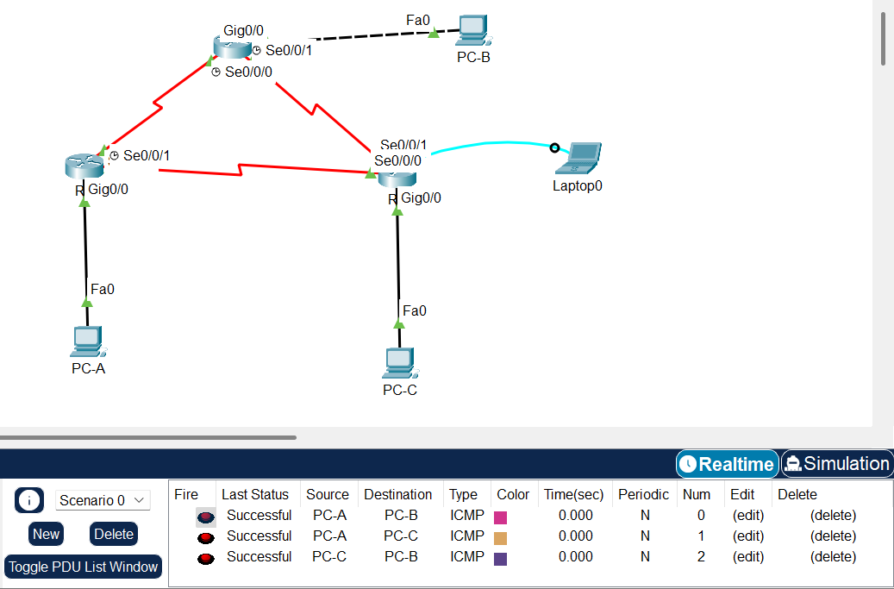

**Configuration et propagation d’une route statique par défaut**

Configurez une route statique par défaut avec une interface de sortie de Lo1

S* 0.0.0.0/0 is directly connected, Loopback1.Exécutez la commande redistribute static dans le processus EIGRP pour propager la route statique par

Défaut aux autres routeurs participant

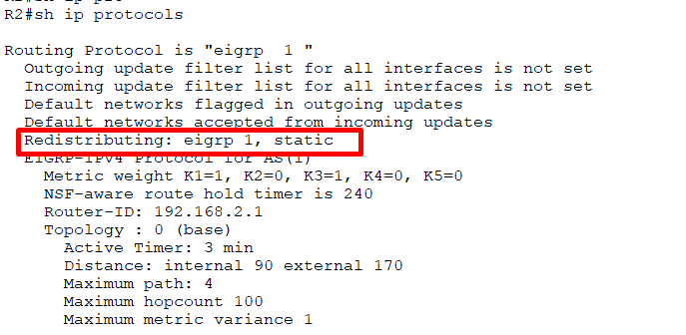

**Sur R1, exécutez la commande show ip route eigrp| include 0.0.0.0 pour afficher les instructions spécifiques à la route par défaut. Comment la route statique par défaut est-elle représentée dans le résultat ? Quelle est la distance administrative de la route propagée** ?

R1#show ip route eigrp | include 0.0.0.0

D*EX 0.0.0.0/0 [170/3449856] via 192.168.12.2, 00 :18 :50, Serial0/0/0

170 : distance administrative pour une route externe EIGRP.

Elle est représentée par la lettre : D*

**TP5**

**Créer une conception VLSM (masque de sous-réseau de longueur variable) efficace conforme aux spécifications.**

**Attribuer des adresses appropriées aux interfaces et les documenter**

|  |  |  |  |  |
| --- | --- | --- | --- | --- |
| Périphérique | Interface | Adresse IP | Masse de sous réseaux | Passerelle par défaut |
| HQ | Fa0/0 | 172.16.0.1 | 255.255.254.0 | N/D |
| S0/0/0 | 172.16.1.17 | 255.255.255.252 | N/D |
| S0/0/1 | 192.168.1.21 | 255.255.255.252 | N/D |
| LO1 | 209.165.200.225 | 255.255.255.252 | N/D |
| BRANCH1 | Fa0/0 | 172.16.2.1 | 255.255.255.0 | N/D |
| S0/0/0 | 192.168.1.18 | 255.255.255.252 | N/D |
| S0/0/1 | 192.168.1.25 | 255.255.255.252 | N/D |
| BRANCH2 | Fa0/0 | 172.16.3.1 | 255.255.255.128 | N/D |
| S0/0/0 | 192.168.1.26 | 255.255.255.252 | N/D |
| S0/0/1 | 192.168.1.22 | 255.255.255.252 | N/D |
| PC1 | Carte réseau | 172.16.2 254 | 255.255.255.0 | 172.16.2.1 |
| PC2 | Carte réseau | 172.16.1.254 | 255.255.254.0 | 172.16.0.1 |
| PC3 | Carte réseau | 172.16.3.126 | 255.255.255.128 | 172.16.3.1 |

**Étape 2 : Examen des questions suivantes lors de la conception de votre réseau**

Combien de sous-réseaux doivent être créés à partir du réseau 172.16.0.0/16 ? 65636

Combien d’adresses IP sont nécessaires à partir du réseau 172.16.0.0/16 ? _ 65636

Quel masque de sous-réseau sera utilisé pour le sous-réseau du réseau local de HQ ?

_255.255.254.0

Quel nombre maximal d’adresses hôtes peuvent être utilisées sur ce sous-réseau ? _510

Quel masque de sous-réseau sera utilisé pour le sous-réseau du réseau local de BRANCH1 ?255.255.255.0

Quel nombre maximal d’adresses hôtes peuvent être utilisées sur ce sous-réseau ? _254

Quel masque de sous-réseau sera utilisé pour le sous-réseau du réseau local de BRANCH2 ?

__255.255.255.128_

Quel nombre maximal d’adresses hôtes peuvent être utilisées sur ce sous-réseau ? 126__

Quel masque de sous-réseau sera utilisé pour les liaisons entre les trois routeurs ? _255.255.255.252

Quel est le nombre maximal d’adresses hôtes pouvant être utilisées sur chacun de ces sous-réseaux ? 2

**Étape 3 : attribution d’adresses de sous-réseau au schéma de topologie**

1. Attribuez le sous-réseau 0 du réseau 172.16.0.0/16 au sous-réseau du réseau local de HQ. Quelle est l’adresse réseau de ce sous-réseau ? .172.16.0.0/23

2. Attribuez le sous-réseau 1 du réseau 172.16.0.0/16 au sous-réseau du réseau local de BRANCH1.Quelle est l’adresse réseau de ce sous-réseau ? 172.16.2.0/24

3. Attribuez le sous-réseau 2 du réseau 172.16.0.0/16 au sous-réseau du réseau local de BRANCH2.Quelle est l’adresse réseau de ce sous-réseau ? 172.16.3.0/25

4. Attribuez le sous-réseau 0 du réseau 192.168.1.16/28 à la liaison entre les routeurs HQ et BRANCH1.Quelle est l’adresse réseau de ce sous-réseau ? 192.168.1.16/30

5. Attribuez le sous-réseau 1 du réseau 192.168.1.16/28 à la liaison entre les routeurs HQ et BRANCH2.Quelle est l’adresse réseau de ce sous-réseau ? 192.168.1.20/30

6. Attribuez le sous-réseau 2 du réseau 192.168.1.16/28 à la liaison entre les routeurs BRANCH1et BRANCH2. Quelle est l’adresse réseau de ce sous-réseau ? 192.168.1.24/30

**Tâche 2 : détermination des adresses des interfaces**

Étape 1 : allocation d’adresses appropriées aux interfaces des périphériques

1. Attribuez la première adresse d’hôte valide du réseau 209.165.200.224/30 à l’interface de bouclage du routeur HQ.209.165.200.225/30

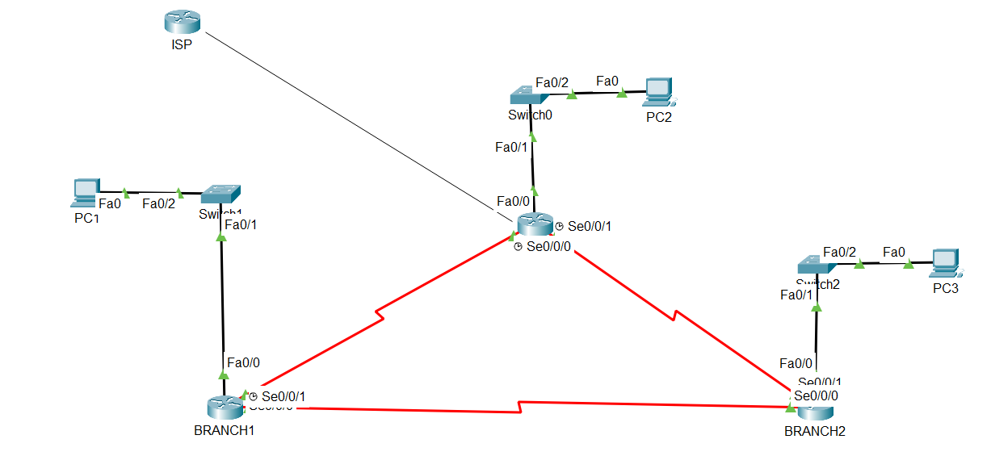

**Tâche 7 : configuration du routage EIGRP sur le routeur BRANCH1**

Pensez aux réseaux qui doivent être inclus dans les mises à jour EIGRP envoyées par le routeur BRANCH1.

Quels réseaux connectés directement figurent dans la table de routage de BRANCH1 ?

172.16.2.0/24

192.168.1.16/30

192.168.1.24./30

Les informations de masque de sous-réseau de ces réseaux devront-elles figurer dans les instructions réseau ? Oui

Quelles sont les commandes nécessaires pour activer EIGRP et inclure les réseaux connectés dans les mises à jour de routage ?

BRANCH1(config)# router eigrp 1

BRANCH1(config-router) # network 172.16.2.0 0.0.255

BRANCH1(config-router) #network 192.168.1.16 0.0.0.3

BRANCH1(config-router) # network 192.168.1.24 0.0.0.3

Existe-t-il d’autres interfaces de routeur qui ne nécessitent pas l’envoi de mises à jour EIGRP ?

OUI

Quelle est la commande qui permet de désactiver les mises à jour EIGRP sur ces interfaces ?

passive-interface fa0/0

**Tâche 10 : vérification des configurations**

Répondez aux questions suivantes pour vérifier que le réseau fonctionne comme prévu :

Est-il possible d’envoyer une requête ping au PC2 à partir du PC1 ? OUI

Est-il possible d’envoyer une requête ping au PC3 à partir du PC1 ? OUI

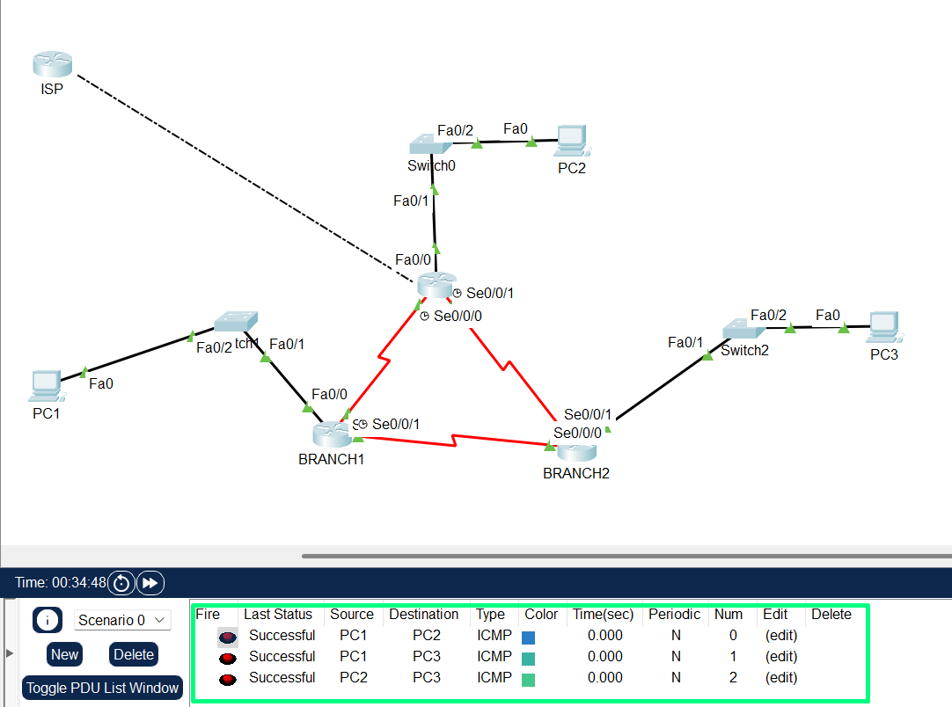La réponse aux questions précédentes doit être Oui.

**Quelles routes EIGRP figurent dans la table de routage du routeur BRANCH1 ?**

172.16.0.0/23 [90/2172416] via 192.168.1.17, 01:12:22, Serial0/0/0

172.16.3.0/25 [90/2172416] via 192.168.1.26, 01:12:26,

Serial0/0/1192.168.1.0/24 is variably subnetted, 5 subnets, 2 masks

192.168.1.20/30 [90/2681856] via 192.168.1.26, 01 :12 :23, Serial0/0/1

**Quelles routes EIGRP figurent dans la table de routage du routeur HQ ?**

D       172.16.2.0/24 [90/2172416] via 192.168.1.18, 01:57:32, Serial0/0/0

D       172.16.3.0/25 [90/2172416] via 192.168.1.22, 01:57:33, Serial0/0/1

     192.168.1.0/24 is variably subnetted, 5 subnets, 2 masks

D       192.168.1.24/30 [90/2681856] via 192.168.1.22, 01:57:33, Serial0/0/1

Quelles routes EIGRP figurent dans la table de routage du routeur BRANCH2 ?

D       172.16.0.0/23 [90/2172416] via 192.168.1.21, 01:54:39, Serial0/0/1

D       172.16.2.0/24 [90/2172416] via 192.168.1.25, 01:54:42, Serial0/0/0

     192.168.1.0/24 is variably subnetted, 5 subnets, 2 masks

D       192.168.1.16/30 [90/2681856] via 192.168.1.21, 01:54:39, Serial0/0/1

**TP6**

Dans ce travail pratique on a pour objectif de reproduire fidèlement la topologie et configurer les paramètres de base des périphériques, ensuite la configuration d’OSPFv2 à zones multiples et en fin la configuration des routes récapitulatives interzone.

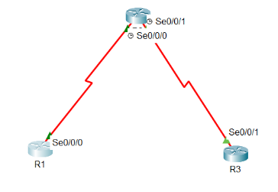**Étape 1 : Câblez le réseau conformément à la topologie**

Les paramètres de base pour chaque routeur ont été bien configures ainsi que la configuration du protocols OSPF comme indiques dans l’exercice.

**Étape 1 : Identifiez les types de routeur OSPF dans la topologie.**

Identifiez les routeurs fédérateurs : R1, R2

Identifiez les routeurs ASBR (Autonomous System Boundary Router) :0

Identifiez les routeurs ABR (Area Border Router) : R1, R2

Identifiez les routeurs internes : R3

**Configurez le protocole OSPF sur R2.**

a. Configurez un ID de routeur de 2.2.2.2 avec l’ID de processus OSPF 1.

b. Ajoutez les réseaux pour R2 au protocole OSPF. Ajoutez les réseaux à la zone appropriée. Indiquez les Commandes utilisées dans l’espace ci-dessous.

R2(config)#router ospf 1

R2(config-router) #router-id 2.2.2.2

R2(config-router) #network 192.168.6.0 0.0.0.255 area 3

R2(config-router) #network 192.168.23.0 0.0.0.3 area 3

R2(config-router) #network 192.168.12.0 0.0.0.3 area 0

**Étape 4 : Configurez le protocole OSPF sur R3.**

a. Configurez un ID de routeur de 3.3.3.3 avec l’ID de processus OSPF 1.

b. Ajoutez les réseaux pour R3 au protocole OSPF. Indiquez les commandes utilisées dans l’espace ci-dessous.

R3(config)#router ospf 1

R3(config-router) #router-id 3.3.3.3

R3(config-router) #network 192.168.4.0 0.0.0.255 area 3

R3(config-router) #network 192.168.5.0 0.0.0.255 area 3

R3(config-router) #network 192.168.23.0 0.0.0.3 area 3

**Quel est le type de routeur OSPF pour chaque routeur ?**

R1 : ABR

R2 : ABR

R3 : Routeur Interne

**Exécutez la commande show ip ospf interface brief pour afficher un résumé des coûts des routes d'interface.**

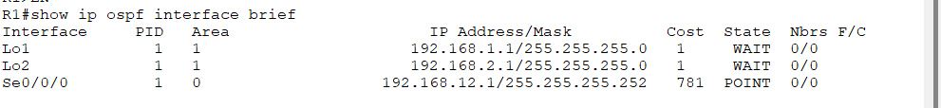

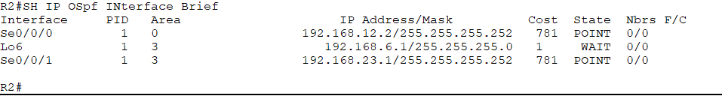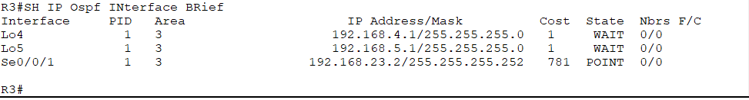

**Étape 6 : Configurez l’authentification MD5 sur toutes les interfaces série.**

**Configurez l’authentification MD5 OSPF au niveau interface, avec Cisco123 comme clé d’authentification.**

**Pourquoi est-il recommandé de vérifier que le protocole OSPF fonctionne correctement avant de configurer l’authentification OSPF ?**

Il est recommandé de vérifier que le protocole OSPF fonctionne correctement avant de configurer l’authentification pour les raisons suivantes : pour éviter les erreurs de configuration, avant d’ajouter une couche de sécurité, il est essentiel de s'assurer qu : le voisinage OSPF est bien établi, les interfaces sont correctement configurées et les routes OSPF sont propagées comme prévu.

Étape 1 : Affichez les tables de routage OSPF sur tous les routeurs.

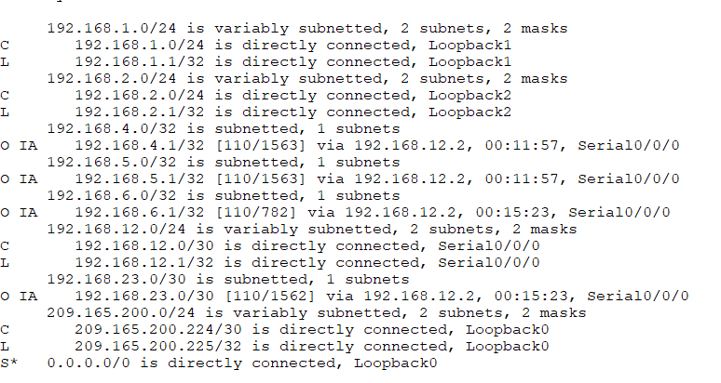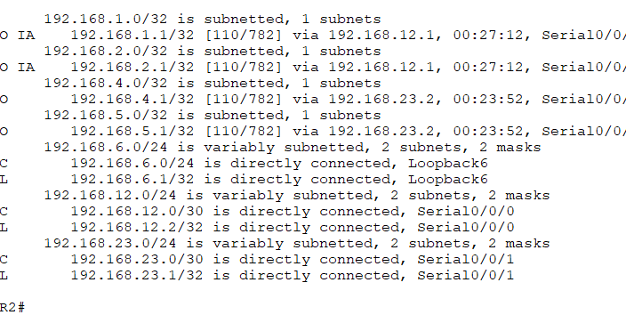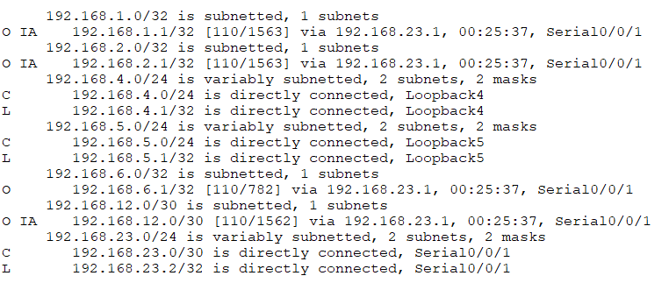

R2

R1

R3

**Répétez la commande show ip ospf database pour R2 et R3. Enregistrez les ID de liaison des « Summary Net Link States » pour chaque zone.**

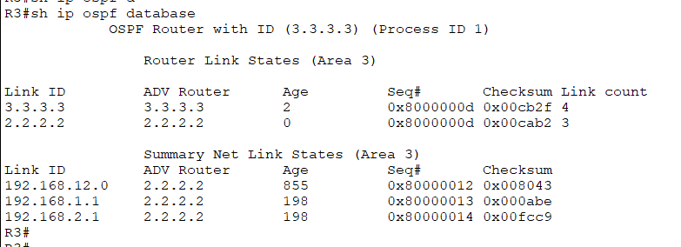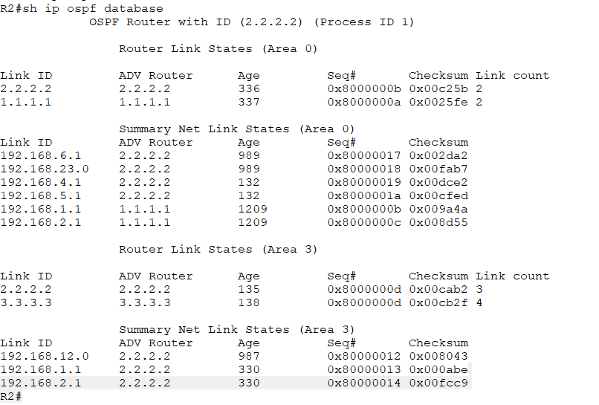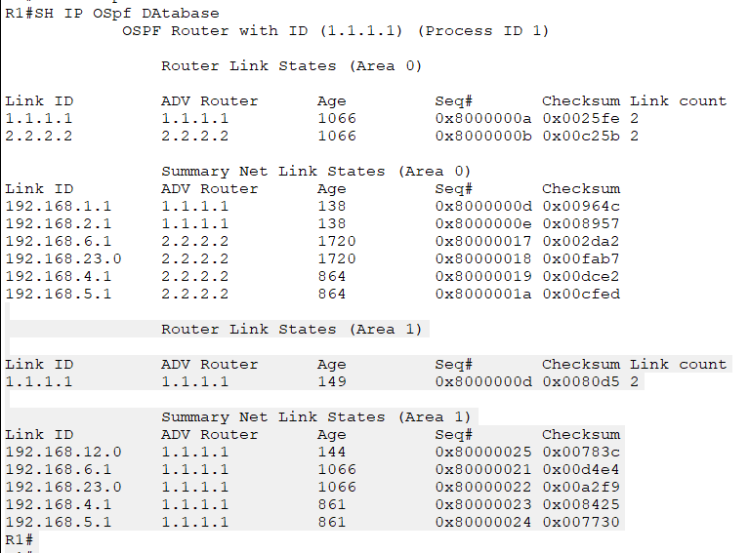

**Configurez les routes récapitulatives interzones**

**Calculez la route récapitulative pour les réseaux de la zone 3. Notez vos résultats**

192.168.0.0 255.255.224.0

**Configurez la route récapitulative pour la zone 3, sur R2. Consignez les commandes utilisées dans l’espace réservé ci-dessous**.

R2(config)#router ospf 1

R2(config-router) #area 3 range 192.168.0.0 255.255.224.0

**Étape 4 : Affichez à nouveau les tables de routage OSPF sur tous les routeurs. Exécutez la commande show ip route ospf sur chaque routeur. Notez les résultats pour les routes interzones et récapitulatives.**

**R1**

R1#sh ip route ospf

192.168.0.0/24 is variably subnetted, 2 subnets, 2 masks

O IA 192.168.0.0 [110/782] via 192.168.12.2, 00:02:02, Serial0/0/0

192.168.0.0 is a summary, 00:00:00, Null0

**R2**

R2#sh ip route ospf

192.168.0.0/24 is variably subnetted, 2 subnets, 2 masks

O 192.168.0.0 is a summary, 00:00:00, Null0

O IA 192.168.0.0 [110/782] via 192.168.12.1, 00:04:22, Serial0/0/0

192.168.4.0/32 is subnetted, 1 subnet

O 192.168.4.1 [110/782] via 192.168.23.2, 00:39:23, Serial0/0/1

192.168.5.0/32 is subnetted, 1 subnets

O 192.168.5.1 [110/782] via 192.168.23.2, 00:39:23, Serial0/0/1

**R3**

R3#sh ip route ospf

192.168.0.0/24 is variably subnetted, 2 subnets, 2 masks

O 192.168.0.0 is a summary, 00:00:00, Null0

O IA 192.168.0.0 [110/1563] via 192.168.23.1, 00:06:17, Serial0/0/1

192.168.6.0/32 is subnetted, 1 subnets

O 192.168.6.1 [110/782] via 192.168.23.1, 00:41:28, Serial0/0/1

192.168.12.0/30 is subnetted, 1 subnet

O IA 192.168.12.0 [110/1562] via 192.168.23.1, 00:41:28, Serial0/0/1

**Étape 5 : Affichez la LSDB sur tous les routeurs.**

Exécutez à nouveau la commande show ip ospf database sur chaque routeur. Enregistrez les ID de liaison

Des « Summary Net Link States » pour chaque zone

**R1 :**

Link ID ADV Router Age Seq# Checksum Link count

1.1.1.1 1.1.1.1 846 0x80000004 0x0031f8 2

2.2.2.2 2.2.2.2 848 0x80000004 0x00d054 2

Summary Net Link States (Area 0)

Link ID ADV Router Age Seq# Checksum

192.168.0.0 1.1.1.1 556 0x80000005 0x00ac43

192.168.0.0 2.2.2.2 361 0x80000009 0x00f90a

Router Link States (Area 1)

Link ID ADV Router Age Seq# Checksum Link count

1.1.1.1 1.1.1.1 855 0x80000003 0x0094cb 2

Summary Net Link States (Area 1)

Link ID ADV Router Age Seq# Checksum

192.168.12.0 1.1.1.1 841 0x80000006 0x00b61d

192.168.0.0 1.1.1.1 355 0x8000000b 0x00b243

**R2 :**

R2#sh ip ospf database

OSPF Router with ID (2.2.2.2) (Process ID 1)

Router Link States (Area 0)

Link ID ADV Router Age Seq# Checksum Link count

2.2.2.2 2.2.2.2 775 0x80000004 0x00d054 2

1.1.1.1 1.1.1.1 774 0x80000004 0x0031f8 2

Summary Net Link States (Area 0)

Link ID ADV Router Age Seq# Checksum

192.168.0.0 1.1.1.1 484 0x80000005 0x00ac43

192.168.0.0 2.2.2.2 289 0x80000009 0x00f90a

Router Link States (Area 3)

Link ID ADV Router Age Seq# Checksum Link count

2.2.2.2 2.2.2.2 774 0x80000004 0x00dca9 3

3.3.3.3 3.3.3.3 776 0x80000005 0x00db27 4

Summary Net Link States (Area 3)

Link ID ADV Router Age Seq# Checksum

192.168.12.0 2.2.2.2 779 0x80000004 0x009c35

192.168.0.0 2.2.2.2 479 0x80000007 0x0028b1

**R3**

R3#sh ip ospf database

OSPF Router with ID (3.3.3.3) (Process ID 1)

Router Link States (Area 3)

Link ID ADV Router Age Seq# Checksum Link count

3.3.3.3 3.3.3.3 723 0x80000005 0x00db27 4

2.2.2.2 2.2.2.2 722 0x80000004 0x00dca9 3

Summary Net Link States (Area 3)

Link ID ADV Router Age Seq# Checksum

192.168.12.0 2.2.2.2 727 0x80000004 0x009c35

192.168.0.0 2.2.2.2 427 0x80000007 0x0028b1

Q**uel est le type de LSA injecté dans la zone fédératrice par le routeur ABR lorsque la récapitulation interzone activée**

Le type de LSA injecté dans la zone fédératrice par le routeur ABR lorsque la récapitulation interzone est activée est appelé Summary LSA,

**Remarques générales**

**Quels sont les trois avantages d’une conception de réseau OSPF à zones multiples ?**

* Bonnes performances
* La stabilité
* La scalabilité